«Счастливый» подарок»
Мастер-класс по изготовлению поделки «Счастливый» подарок»

Работа в технике аппликация для детей 4-5 лет.
Бузмакова Светлана Владимировна, воспитатель
МАДОУ «Детский сад № 88» г. Березники Пермского края

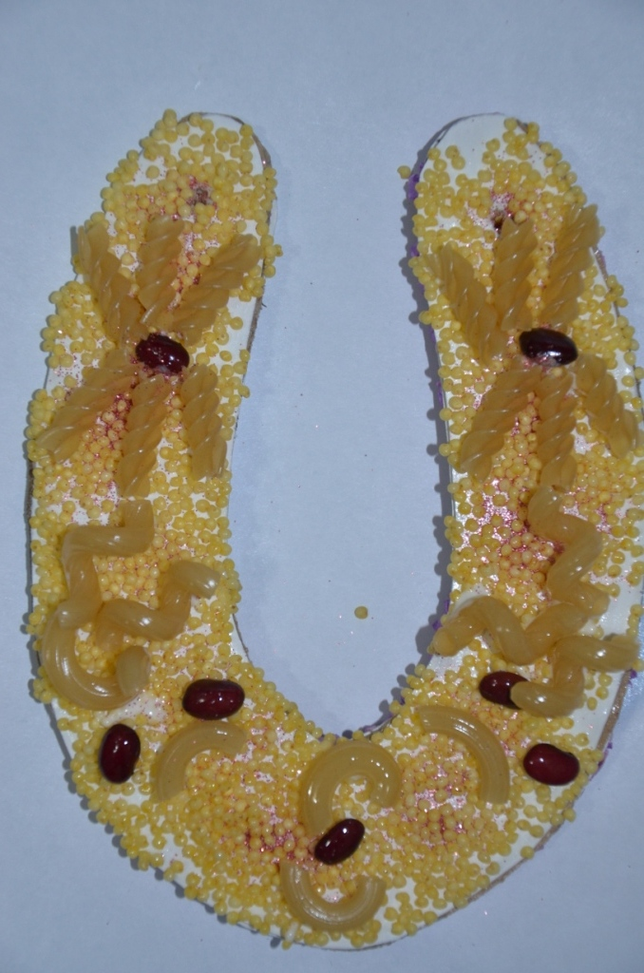
2014 год – год Лошади. Найти подкову - к счастью. Но где найти подкову современному человеку? Поэтому мы решили сами сделать такой «счастливый» подарок.

Материалы: заготовка из картона в виде подковы, узкая атласная лента – 20 см, пшено, макаронные изделия разных видов, фасоль, клей ПВА, лак акриловый универсальный, блестки.

- Готовим фон для аппликации. Мы хотим получить «золотую» подкову, поэтому фоном будет пшено. Можно было использовать любую другую мелкую крупу. Аккуратно наносим клей на основу и посыпаем пшеном.

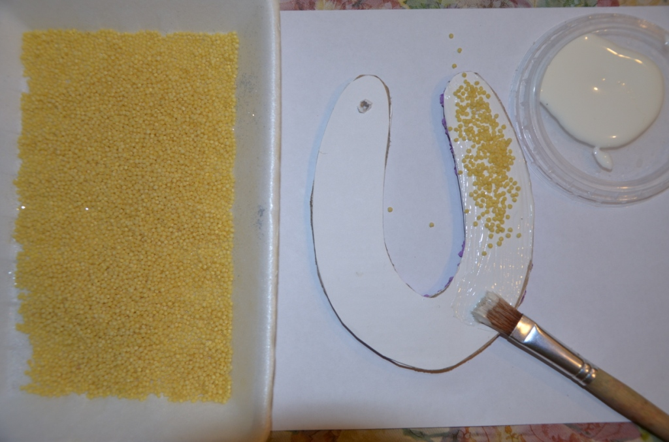

- Фон готов.

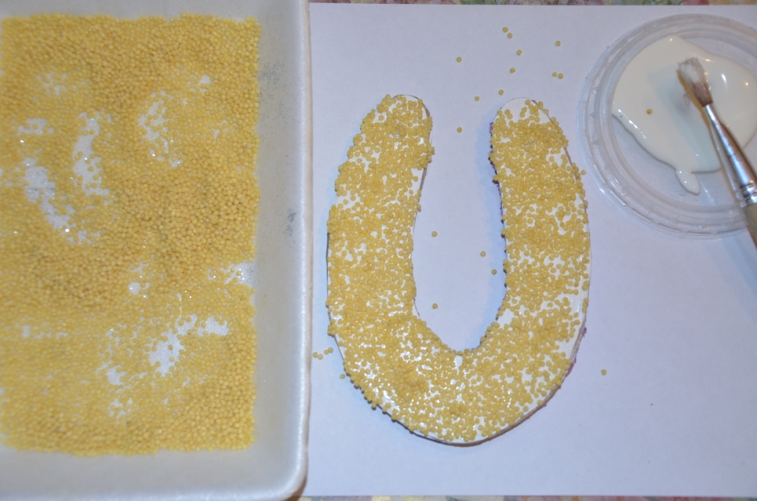

- Украсить подкову предлагаю разными видами макаронных изделий и фасолью, которая придает яркость.

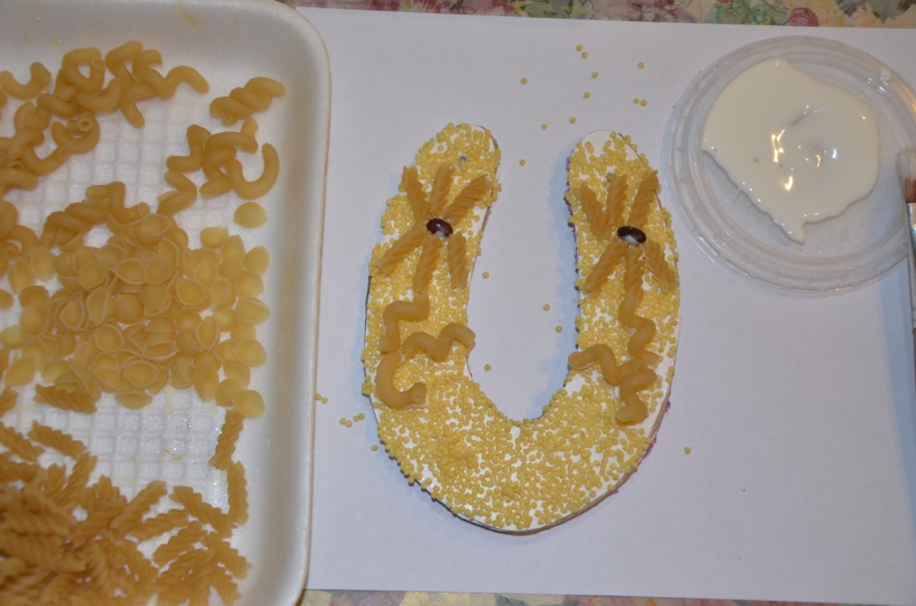

- Клей нужно наносить на выбранное изделие и прикладывать к подкове.
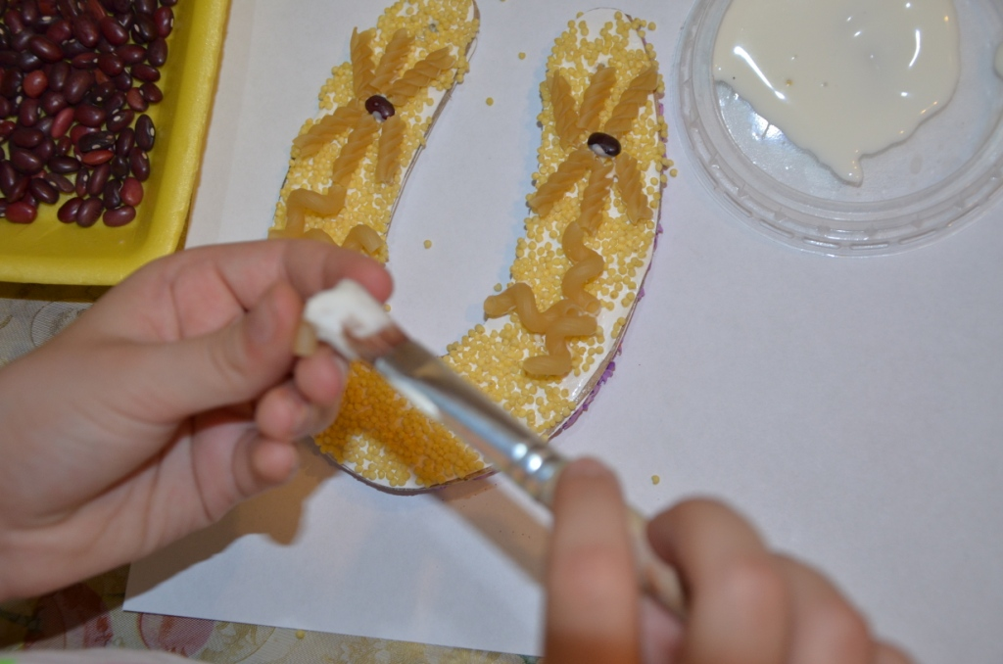

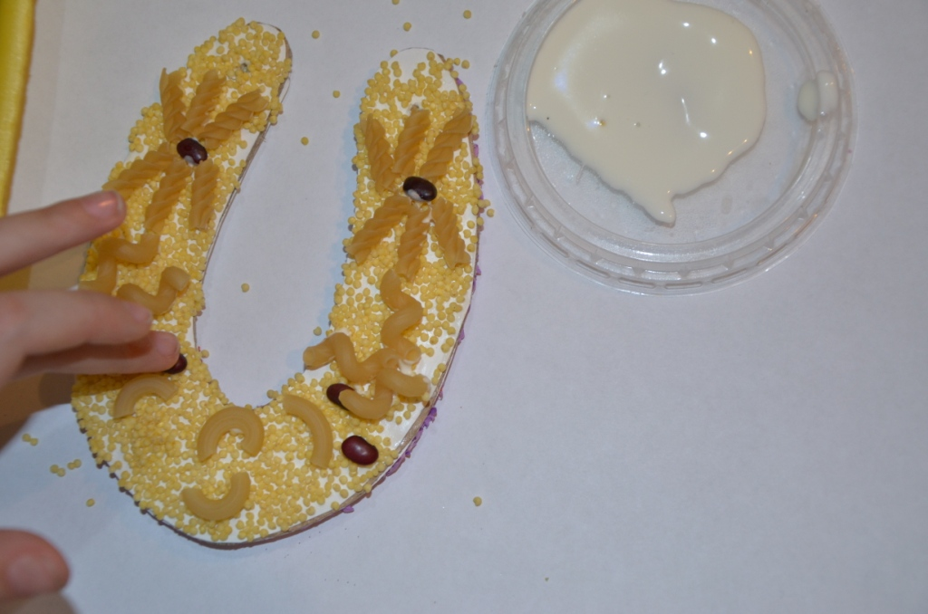

- Для украшения используем блестки.
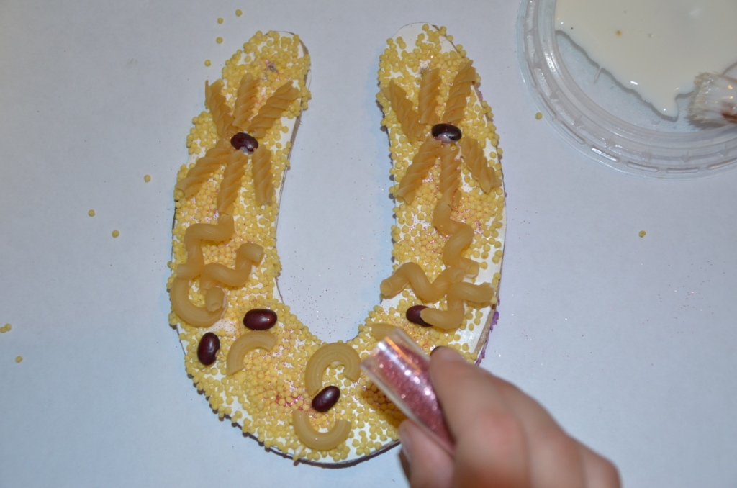
- Чтобы подкова имела законченный вид, можно покрыть подкову лаком. Но сделать это придется без участия детей. Дать высохнуть.

Осталось только прикрепить тесьму и повесить на стену.

У нас получилась целая выставка «счастливых» подарков.
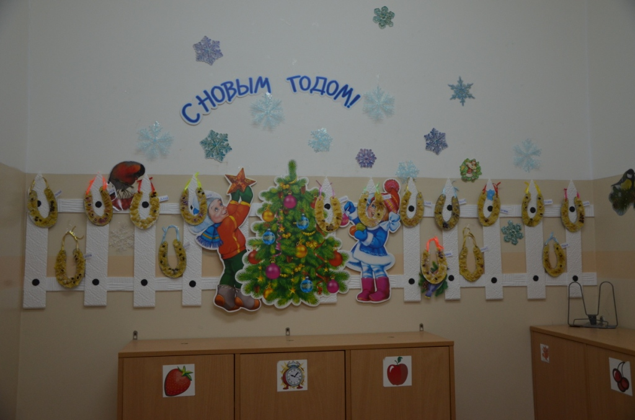
Кроме детских работ были представлены и мои авторские работы, которые вдохновили родителей на совместное творчество с детьми.

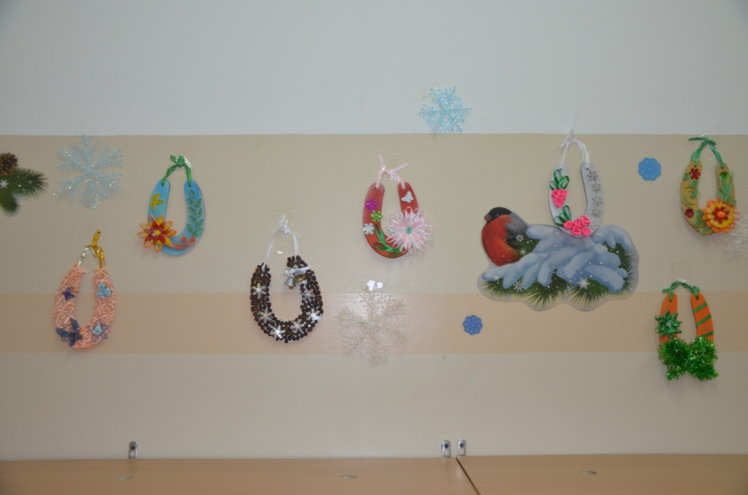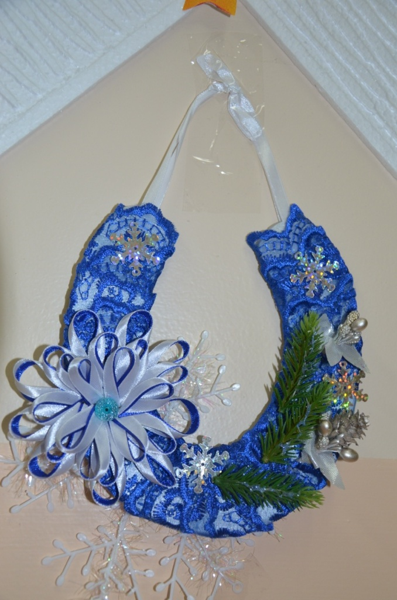
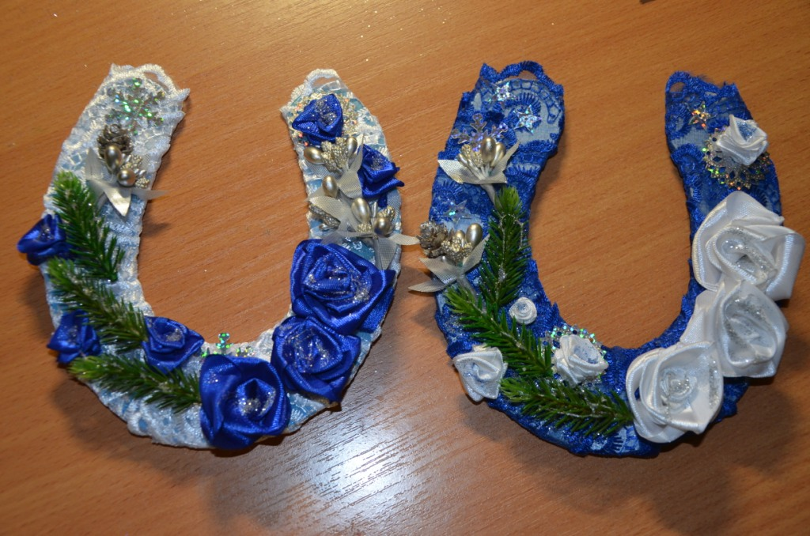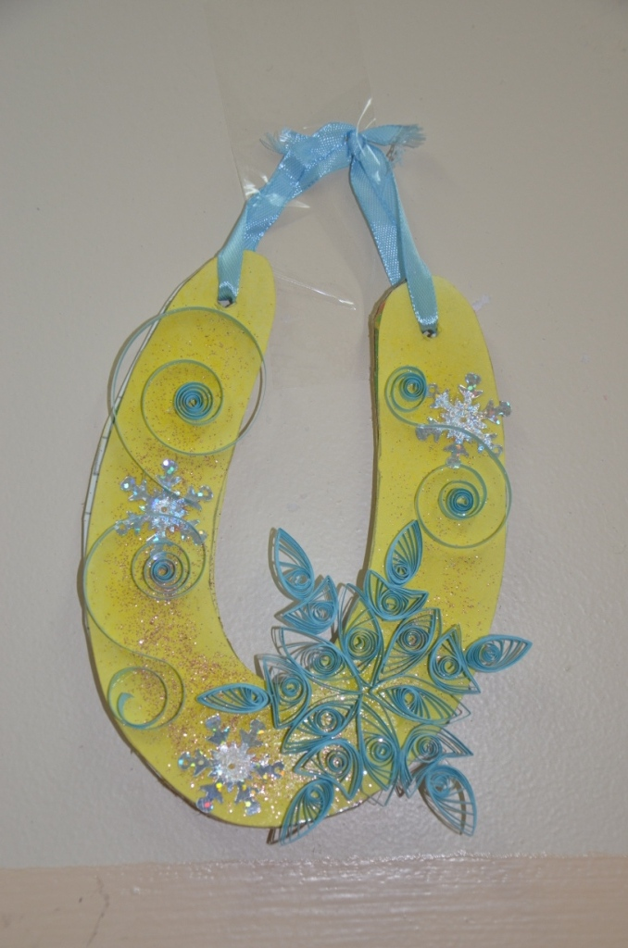
Желаю всем удачи!

